Energiemanagement:
KST Kugel-Strahltechnik nach ISO 50001:2011 zertifiziert
Unternehmen sieht sich „auch als KMU in der Verantwortung“

HAGEN – Mai 2019. KST Kugel-Strahltechnik schont Ressourcen und verbessert seinen ökologischen Fußabdruck. Der Lohnstrahler aus Hagen hat den Aufbau eines Energiemanagements erfolgreich abgeschlossen. Er ist nun nach ISO 50001:2011 zertifiziert und unterstreicht damit seine nachhaltige Unternehmensphilosophie. „Auch als KMU sehen wir uns in der gesellschaftlichen Verantwortung. Wir nehmen Umweltschutz ernst und wollen gleichzeitig wirtschaftlich haushalten“, so Geschäftsführer Marco Heinemann.

Umweltschutz und Kostensenkung
Das Energiemanagement umfasst alle Maßnahmen, die den betrieblichen Energieverbrauch und den Verbrauch von Roh-, Hilfs- und Zusatzstoffen senken und die Energieeffizienz nachhaltig verbessern. Im Fokus stehen sowohl Strukturen, Prozesse und Systeme als auch menschliches Verhalten. Als KMU ist KST Kugel-Strahltechnik gesetzlich nicht verpflichtet, ein Energieaudit durchzuführen. Der Oberflächenspezialist hat sich trotzdem bewusst für die Zertifizierung entschieden: „Uns ist klar geworden, dass unsere Tätigkeiten den Energiehaushalt beeinträchtigen – also müssen wir handeln.“ Der Aufbau des Energiemanagements nach ISO 50001 läuft seit Ende 2017 und steht nun. Neben den nachhaltigen Zielen will das Unternehmen durch intelligente Sparmaßnahmen Kostentransparenz und -senkungen erreichen.

„Thema geht jeden Einzelnen an“
Der Strahlspezialist führt künftig sein gesamtes Beschaffungsmanagement unter energetischen Gesichtspunkten. Dazu gehört auch das Sondieren von alternativen Energien. Alle Mitarbeiter des Unternehmens absolvieren Schulungen zum Thema Energiemanagement. „Das Thema geht jeden Einzelnen an. Deshalb ist es so wichtig, unser gesamtes Umfeld für den bewussteren Umgang mit verfügbaren Ressourcen zu sensibilisieren“, so Heinemann.
Text 1.755 Z. inkl. Leerz.

BU | Foto Nr. | Foto
Alexander Fillers von der Effizienzwerk GmbH (re.) übergibt das Zertifikat Energiemanagement an KST-Geschäftsführer Marco Heinemann | 88 | 
 | 89 | 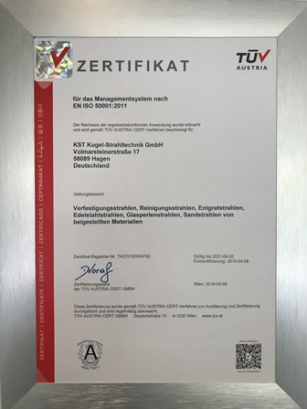
Schulungen zum Thema Energiemanagement haben das KST-Team für den bewussteren Umgang mit Ressourcen sensibilisiert | 24 | 
KST-Geschäftsführer Marco Heinemann hat sich bewusst für das Energiemanagement entschieden. Er sieht auch den Bereich KMU in der Verantwortung gegenüber Umwelt und Gesellschaft | 72 | 

Fotos KST Kugel-Strahltechnik
Abdruck honorarfrei, bitte nur mit Quellenangabe

KURZPROFIL
KST, Kugel-Strahltechnik GmbH, ist seit 1982 Dienstleister auf dem Sektor der Strahltechnik. Standort ist Hagen. Der Lohnstrahler ist Outsourcing-Partner für unterschiedlichste Branchen der metallverarbeitenden Industrie. Sein Slogan „Ein Grund zum Strahlen!“ steht für Erfahrung, Kompetenz, Qualität und Serviceorientierung.

Datenschutz und Abmeldung Pressemitteilungen

Das Thema Datenschutz ist hochaktuell und auch für uns von zentraler Bedeutung. Sie erhalten von uns regelmäßig Pressemitteilungen zu journalistisch relevanten Themen und Neuigkeiten. Die fortgesetzte Verwendung Ihrer E-Mail-Adresse zu diesem Zweck beruht auf unserem diesbezüglichen unternehmerischen Interesse und erfolgt auf Grundlage des Art. 6 Abs. 1 lit. f) DSGVO. Einer entsprechenden Verwendung Ihrer E-Mail-Adresse können Sie jederzeit widersprechen, hierfür genügt eine E-Mail an kst-hagen@mali-pr.de oder ein Klick auf diesen Link.

